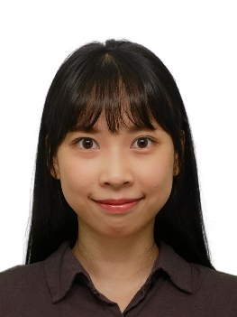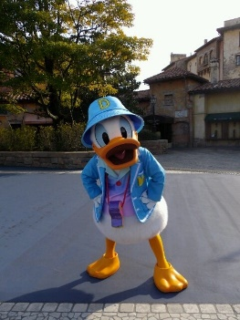**蔡怡翔**

**住所**

新北市新店區寶慶街2號21樓之1

**生年月日**

2000/12/03

[nooorika1203@gmail.com](mailto:nooorika1203@gmail.com) 0958066566

**自己紹介**

**学歴**

2019/09~2023/06

私立元智大学　電機工学科(乙組)

2023/09~2025/08

国立台湾科技大学　電機工程院

**資格**

JLPT N1

TOEIC 640

**特技**

Microsoft office

C++、MATLAB

**インターンシップ**

2021/07~2022/06

キーサイト・テクノロジー

校正インターン生

**卒業論文**

待ち時間理論に基づくブロックチェーン取引モデルの研究：FCFSや優先度の比較

**自己PR**

私は日本の大阪府で生まれ、一人っ子として育ちました。幼い頃から中国語と日本語のバイリンガル環境で育ちましたが、生活の中心は台湾にあったため、日本語を使う機会は家族や友人との会話のみであり、話す力はあっても、読み書きまでこなれた日本語力を身につけるのは困難でした。そこで、幼少期から読書の習慣を身につけ、語彙力や表現力を徐々に高め、日本語母語話者に匹敵するレベルにまで成長することができました。

大学は元智大学電機工学科乙組に在籍し、通信分野を専攻しました。1・2年生で基礎を固め、3年生からは「通信システム」や「デジタル信号」などの専門科目を履修し、これらの知識が業界でどのように応用されているのかに強い関心を持ちました。そのため、3年生の時、インターンシップ先としてキーサイト・テクノロジーを選びました。1年間の実務経験を通じて、学術的な理論を実際の業務と結び付け、問題を分析・解決する力を養うことができました。さらに、先輩方との交流を通じて、自分の専門能力を一層高めることができました。

大学時代の充実した学びの経験から、さらに知識を深めたいと思い、大学院への進学を決めました。大学院では台湾科技大学の鍾順平教授のもと、「待ち行列理論」の研究に取り組み、それをブロックチェーンのモデルに応用するという興味深い研究を進めています。理論と実践を組み合わせた結果をもとに、修士論文を７月までに完成させ、学生生活を実りある形で締めくくることができると考えております。

在学中は専門分野の勉強に励むだけでなく、仲間との交流も大切にしてきました。4年間のクラス代表、学部の学生会副会長や新入生歓迎キャンプの副実行委員長を務めました。また、ほかの学部の学生と協力して、さまざまなイベントの企画・運営にも携わりました。これらの経験を通して、チームを率いて目標を達成する力、問題に対して前向きに向き合う姿勢、そして危機に対する冷静な対応と最適な解決策を見出す能力を培うことができました。こうした姿勢が評価され、先生方や先輩方から信頼を寄せられ、重要な役割を任されることができたのだと思っています。そして、その信頼に応えるべく、責任を全うしてきました。

長い学生時代を過ごすなかで、私は学業と私生活のバランスを大切にし、充実した多彩な学生生活を送ることができました。今後の人生においても、楽観的な姿勢を忘れず、未知の挑戦に勇敢に立ち向かっていきたいと考えています。